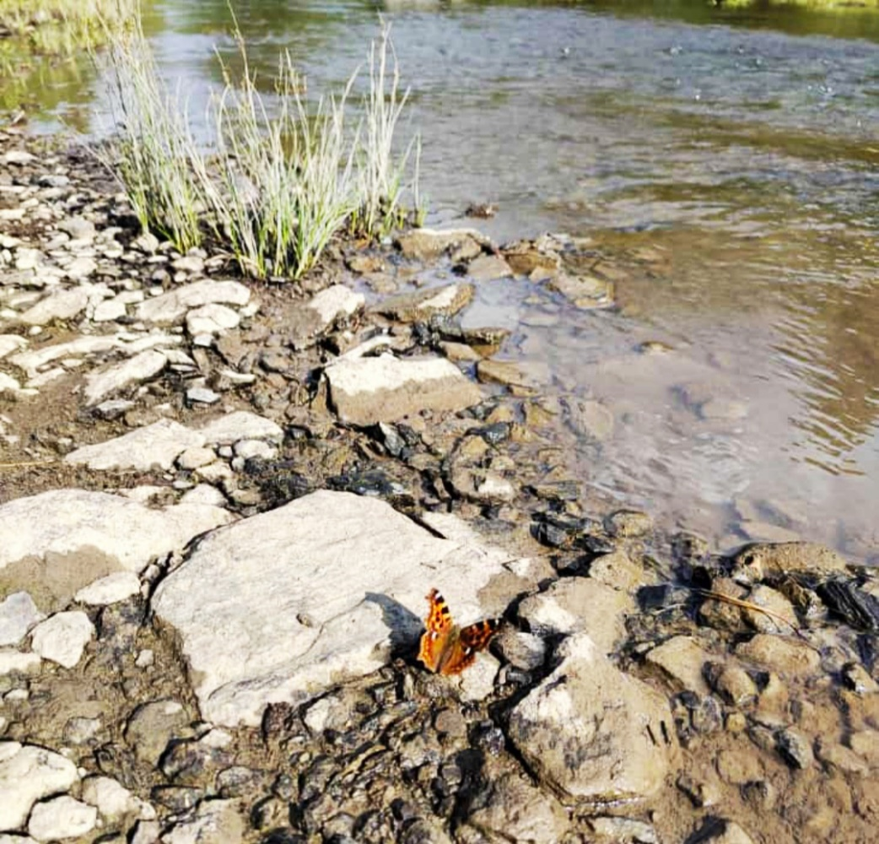

«Всем вода нужна!»

Автор работы Ерушина Ирина 5 лет.

Руководитель: воспитатель Пашкова Вера Константиновна

Однажды мы с мамой пошли гулять к реке. Я очень люблю там бывать, потому что река такая красивая! Она блестит на солнце и течёт мимо нас, как большая серебристая змея.

Мы с мамой шли по тропинке вдоль берега и смотрели на воду. Вдруг я заметила бабочку. Она сидела на большом камне у самой воды. Бабочка была очень красивая: у неё были большие яркие крылья. Они переливались разными цветами. Теперь я знаю, что бабочкам, как и всем насекомым, тоже нужна вода. Мне очень захотелось рассмотреть её поближе. Но бабочка испугалась меня и улетела. Значит, воду надо беречь и охранять. Без воды нет жизни на нашей планете!

Я расстроилась, но мама сказала, что бабочка обязательно вернётся. И правда, через некоторое время она снова села на камень. На этот раз я не стала подходить близко, а просто попросила у мамы телефон и сфотографировала бабочку на берегу любимой реки. Так мы и стояли с мамой и любовались бабочкой. А потом она улетела куда-то за деревья. Наверное, ей пора было спать.